ΖΩΗ ΡΟΥΤΗ

Α4

ΔΟΜΗΝΙΚΟΣ ΘΕΟΤΟΚΟΠΟΥΛΟΣ

Η ΖΩΗ ΚΑΙ ΤΟ ΕΡΓΟ ΤΟΥ

# ΖΩΗ :

Ο Δομήνικος Θεοτοκόπουλος γεννήθηκε το 1541 στον Χάνδακα (σημερινό Ηράκλειο) της Ενετοκρατούμενης Κρήτης . Γόνος αστικής οικογένειας, με πατέρα που εργαζόταν ως φοροσυλλέκτης για τη Δημοκρατία της Βενετίας, επαρχία της οποίας ήταν τότε η Κρήτη, έλαβε κλασσική μόρφωση και ταυτόχρονα έκανε μαθήματα αγιογραφίας. Σε ηλικία 26 ετών, όντας ήδη εξοικειωμένος τόσο με τη βυζαντινή όσο και με την αναγεννησιακή τέχνη, αποφασίζει να συνεχίσει τις σπουδές του στη Βενετία, η οποία ήταν καλλιτεχνικό κέντρο της εποχής. Θεωρείται αναμφίβολα μία από τις μεγαλύτερες φυσιογνωμίες της παγκόσμιας τέχνης. Έζησε και δούλεψε τα περισσότερα χρόνια της ζωής του στην Ισπανία, εξ ου και το προσωνύμιο El Greco (Ο Έλληνας), με το οποίο είναι, επίσης, γνωστός.

Μέσα από τη ζωγραφική του ήθελε να διδάξει, να εξηγήσει τα πράγματα όπως τα έβλεπε ο ίδιος, να διαπαιδαγωγήσει τους ανθρώπους της εποχής του. Δυστυχώς τα θεωρητικά κείμενά του δεν έχουν σωθεί, όμως η σοβαρή ανθρωπιστική του παιδεία και τα θεωρητικά ενδιαφέροντά του φαίνονται από το περιεχόμενο της βιβλιοθήκης του . Από τα ελληνικά βιβλία, ένα μεγάλο μέρος αποτελούσαν πανάκριβες πρώτες εκδόσεις κλασσικών συγγραφέων: Όμηρος, Αριστοτέλης, Ευριπίδης, Δημοσθένης, Ισοκράτης, Ξενοφώντας, Πλούταρχος, Μύθοι του Αισώπου, Ιπποκράτης, η Παλαιά και Καινή Διαθήκη σε πέντε τόμους, οι Πράξεις των Αποστόλων, Ομιλίες του Αγίου Ιωάννη του Χρυσοστόμου, Ομιλίες του Αγίου Βασιλείου κ.ά.

Πεθαίνει στις 7 Απριλίου του 1614 σε ηλικία 73 ετών και θάβεται στον οικογενειακό τάφο στην εκκλησία Σάντο Ντομίνγκο ντε Αντίκγουο, κάτω από την «Προσκύνηση των ποιμένων», έργο το οποίο δούλευε μέχρι την ημέρα του θανάτου του. Πίσω του θα αφήσει μια σπουδαία βιβλιοθήκη με βιβλία στα ελληνικά, τα ιταλικά και τα ισπανικά –ανάμεσά τους αρχαίοι Έλληνες συγγραφείς, δοκίμια ζωγραφικής, φιλοσοφίας, ιατρικής και αρχιτεκτονικής και το αγαπημένο του έργο: τα «Δέκα Βιβλία Αρχιτεκτονικής» του Βιτρούβιου. Μετά τον θάνατό του, η τέχνη του El Greco, παρόλο που δεν βρήκε πολλούς συνεχιστές, άσκησε επιρροή σε σημαντικούς καλλιτέχνες , όπως τον Πικάσο και τον Σεζάν.

Ο Θεοτοκόπουλος γοητευόταν αφάνταστα από τις γυναικείες μορφές και τις αντιμετώπιζε με απόλυτο σεβασμό και συμπάθεια. Ήθελε όμως τις γυναίκες ισάξιες με τους άνδρες, σε μια εποχή που κάποιοι ακόμη αμφέβαλλαν για το αν η γυναίκα έχει ψυχή και λογική. Άσκησε, επομένως, με τους πίνακές του έμμεση κριτική στο κοινωνικό σύστημα της εποχής του, που είχε αποκλείσει τη γυναίκα από κάθε κοινωνική δραστηριότητα και ευθύνη και την είχε κλείσει στο σπίτι, αποκόπτοντάς την από τη μόρφωση και τα αγαθά της γνώσης σε πολύ μεγάλο ποσοστό.

ΠΟΡΤΡΕΤΟ ΤΟΥ ΧΟΡΧΕ ΜΑΝΟΥΕΛ ΘΕΟΤΟΚΟΠΟΥΛΟΥ

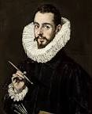

# ΕΡΓΟ:

Για πολλά χρόνια το όνομά του έμεινε στην αφάνεια και οι πίνακές του σε εκκλησίες και παλάτια της Ιταλίας και της Ισπανίας θεωρούνταν ως έργα κάποιου τρελού. Από τις αρχές του 20ου αιώνα το έργο του άρχισε να αναγνωρίζεται και σήμερα θεωρείται ένας από τους κορυφαίους εικαστικούς καλλιτέχνες όλων των εποχών, που επηρέασε ζωγράφους της μοντέρνας τέχνης. Πίνακες του Γκρέκο κοσμούν τα μεγαλύτερα μουσεία και ιδιωτικές συλλογές και η αξία κάποιων από αυτούς είναι αμύθητη. Στη χώρα μας υπάρχουν έξι έργα του Θεοτοκόπουλου: «Ο Άγιος Λουκάς ζωγραφίζει την Παναγία» και «Η Προσκύνηση των Μάγων» (Μουσείο Μπενάκη), «Στέψη της Θεοτόκου» και «Η Συναυλία των Αγγέλων» (Εθνική Πινακοθήκη), «Βάπτιση του Χριστού» και «Άποψη του Όρους και της Μονής Σινά» (Ιστορικό Μουσείο Κρήτης).

Η ζωγραφική του έχει δεχτεί επιδράσεις τόσο από τη βυζαντινή τέχνη όσο και την ιταλική ζωγραφική, ωστόσο κατάφερε να αναπτύξει ένα «προσωπικό στιλ» με ιδιαίτερα χαρακτηριστικά: Ψηλόλιγνες φιγούρες με στενόμακρα πρόσωπα, έντονες σκιές, εκφραστικά πρόσωπα. Το ενδιαφέρον του επικεντρώνεται στον ιδιαίτερο χαρακτήρα του κάθε προσώπου, στην αναπαράσταση των αισθημάτων και στην κατανόηση του πνευματικού και ψυχικού κόσμου του, με αποτέλεσμα η τέχνη του Γκρέκο να αναζητεί το υψηλό, ξεφεύγοντας από το ατομικό και καθημερινό.

Τα έργα του καταφέρνουν να διεγείρουν συναισθηματικά τον θεατή, να τον κάνουν να συμμετάσχει νοερά στη σκηνή που διαδραματίζεται. Τα θέματα των έργων του τα αντλεί κατά κύριο λόγο από τον χώρο της θρησκείας (π.χ. στιγμιότυπα από τη ζωή και τα πάθη του Χριστού, επεισόδια από τη Βίβλο και τους βίους αγίων), δεν λείπουν όμως (αν και είναι σπανιότερα) τα τοπία της Ισπανίας και τα πορτρέτα. Ένα από τα θέματα που απασχόλησαν τον καλλιτέχνη, στους θρησκευτικούς μάλιστα πίνακές του, ήταν αυτό της σχέσης μητέρας – παιδιού.

ΦΩΤΟΓΡΑΦΙΕΣ ΕΡΓΩΝ :

Ταφή του κόμη Οργκάθ – 1586 Άποψη του Τολέδο-1600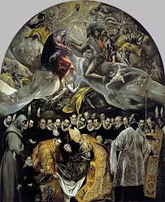 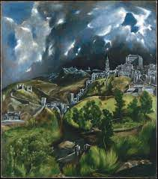

Ο ΜΥΣΤΙΚΟΣ ΔΕΙΠΝΟΣ -1568

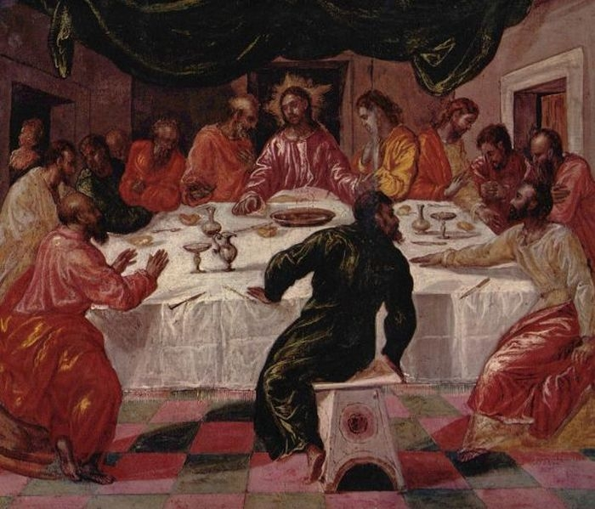

Ο ΕΥΑΓΓΕΛΙΣΜΟΣ ΤΗΣ ΘΕΟΤΟΚΟΥ - 1570

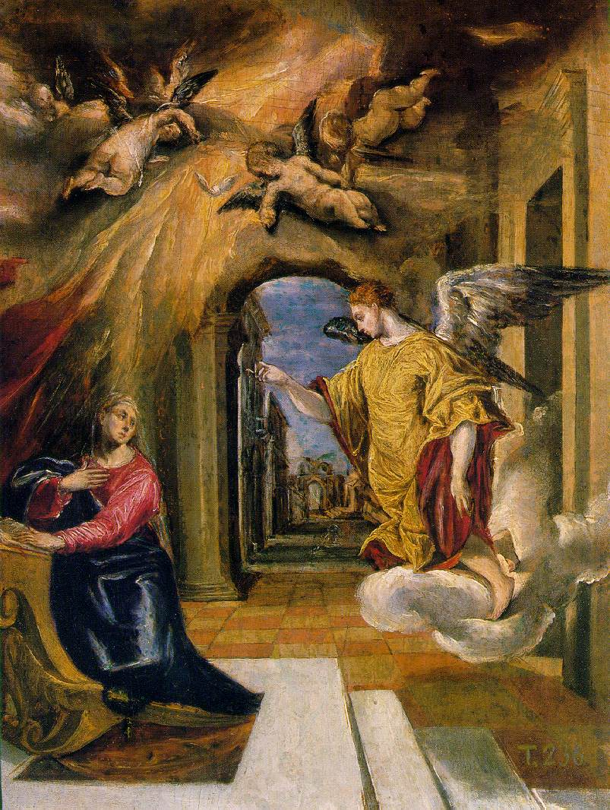

Το ΜουσείοΔομήνικουΘεοτοκόπουλου βρίσκεται στην Κρήτη, δυτικά της πόλης του Ηρακλείου. Τιμά το ζωγράφο Δομήνικο Θεοτοκόπουλο .Το μουσείο άνοιξε για το κοινό το 1998. Το Ιστορικό Μουσείο Κρήτης στο Ηράκλειο δεν απέχει πολύ και περιέχει δύο πρωτότυπα έργα του Θεοτοκόπουλου, τα μόνα πρωτότυπα έργα του καλλιτέχνη στην Κρήτη. Το οίκημα που στεγάζει το μουσείο πιστεύεται ότι ήταν το σπίτι του Κρητικού ζωγράφου.

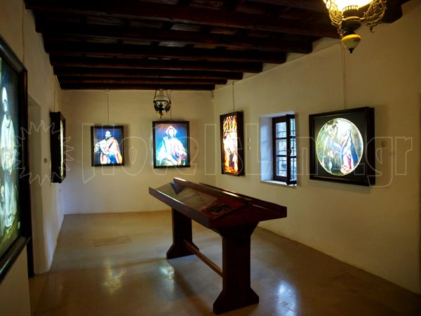

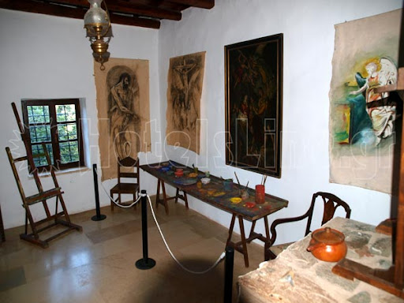

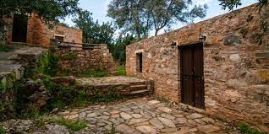

ΣΧΕΤΙΚΑ ΒΙΝΤΕΟ :

Η ΖΩΓΡΑΦΙΚΗ ΤΟΥ

<https://www.youtube.com/watch?v=M2d6ZPjcAHE>